PRESSEINFORMATION
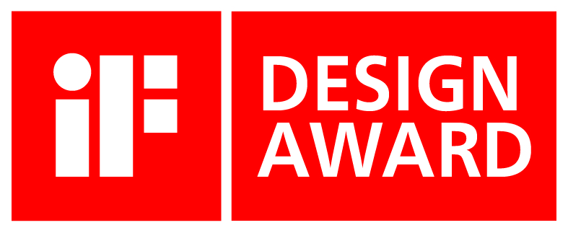

Schaan, 30. August 2017

Ein besonderes Design-Jubiläum:
Die Hilti Gruppe nimmt seit 60 Jahren am iF DESIGN AWARD teil und hat in diesem Zeitraum 122 iF Auszeichnungen gewonnen.
Seit 1957 nimmt der liechtensteinische Bautechnologiekonzern Hilti am iF DESIGN AWARD teil – und schreibt damit Designgeschichte: Insgesamt 122 Hilti Geräte und Werkzeuge wurden bis heute mit dem internationalen Designlabel für hervorragende Gestaltungsleistungen ausgezeichnet.
„Dass ausgewiesene Experten unser Produktdesign als außergewöhnlich anerkennen, ist eine erfreuliche Würdigung der harten und konsequenten Arbeit unseres Teams. Hierbei steht unser Markenversprechen hinsichtlich Qualität, Zuverlässigkeit und Innovation – verbunden mit gutem Design – im Vordergrund. Diesen Anspruch immer wieder aufs Neue zu erfüllen, ist für unser Geschäft von hoher Relevanz“, sagt Michael Hilti, Verwaltungsratsmitglied der Hilti Gruppe.
Hilti steht für Designkompetenz. Bereits vor 60 Jahren hat das Unternehmen die Bedeutung des Themas Gestaltung erkannt und anschließend kontinuierlich weiterentwickelt. Seit mehr als zehn Jahren wird das Produktdesign auf einer strategischen Ebene bearbeitet und in die Strukturen und Abläufe integriert. Lange vor vielen anderen Unternehmen war bei Hilti das Bewusstsein vorhanden, wie wichtig es ist, Design als Wirtschaftsfaktor zu implementieren. Auf dieser Grundlage wurde eine markante, international erfolgreiche Markenführung und Vorreiterrolle als Hersteller von Premium-Produkten laufend ausgebaut.
„Die Funktionalität unserer Produkte mit Industriedesign zu vereinen, erlaubt kaum Kompromisse. Neben der Kreation eines unverwechselbaren Markenbildes für das gesamte Portfolio ist es unsere Aufgabe, die Leistung unserer Entwicklungsteams für den Kunden erlebbar zu machen. Dieser muss auf den ersten Griff sehen und spüren, dass das Produkt seine Erwartungen erfüllen kann“, erklärt Hilti Chefdesigner Stephan Niehaus.
Alle mit dem iF DESIGN AWARD prämierten Produkte von Hilti werden im iF WORLD DESIGN GUIDE dokumentiert: http://ifworlddesignguide.com/profile/2049-hilti/
Hilti bekleidet im internationalen iF COMPANY RANKING 2017 die Position 30 und im iF CREATIVE RANKING 2017 die Position 39. http://ifworlddesignguide.com/if-ranking/

Über den iF DESIGN AWARD
Seit über 60 Jahren ist der iF DESIGN AWARD ein weltweites, anerkanntes Markenzeichen, wenn es um ausgezeichnete Gestaltung geht. Die Marke iF ist als Symbol für herausragende Designleistungen international etabliert. Der iF DESIGN AWARD gehört zu den wichtigsten Designpreisen der Welt. Er prämiert Gestaltungsleistungen aller Disziplinen: Produkt-, Verpackungs-, Kommunikations- und Service-Design, Architektur und Innenarchitektur sowie Professional Concepts.

Über die Hilti Gruppe
Die Hilti Gruppe beliefert die Bauindustrie weltweit mit technologisch führenden Produkten, Systemlösungen, Software und Serviceleistungen. Diese bieten dem Profi am Bau innovative Lösungen mit überlegenem Mehrwert. Die weltweit mehr als 25.000 Mitarbeiter in über 120 Ländern begeistern die Kunden und bauen eine bessere Zukunft. Hilti erwirtschaftete 2016 einen Umsatz von CHF 4,6 Mrd. Integrität, Mut zur Veränderung, Teamarbeit und hohes Engagement bilden das Fundament der Unternehmenskultur. Der Hauptsitz der Hilti Gruppe befindet sich in Schaan, Liechtenstein.

Für weitere Informationen und Bildmaterial:

Annegret Wulf-Pippig
Pressesprecherin
iF International Forum Design GmbH
Bahnhofstrasse 8 / 30159 Hannover
Tel. +49 511 54224-218
annegret.wulf-pippig@ifdesign.de

www.ifworlddesignguide.com

